绝密★启用前
2020年秋麻城二中高一12月月考
地理试题
时间：60分钟 分值：70分

一、选择题(共20小题，每小题2分，共40分。）
来自欧洲的天文学家宣称，他们在距离地球约20.5光年以外的太空发现了一颗与地球颇为相似的“超级地球”，并认为这颗行星可能适合孕育生命。据此回答1～2题。
1．“超级地球”适合孕育生命的条件主要包括( )
①稳定的光照来源，温度适宜②有液态水的存在
③以二氧化碳为主的大气环境④安全的宇宙环境
A．①②③ B．①②④ C．②③④ D．①③④
2．地球有适宜生物生存的温度条件，取决于( )
①自转周期适中 ②日地距离适中
③大气层的存在 ④地球表面为岩石
A．①②③ B．①②④ C．①③④ D．②③④
极光被公认为地球上最壮观的三大天文奇观之一，受到全世界天文爱好者和摄影家的追捧。2013年是一个太阳活动高峰年，与太阳活动密切相关的极光活动达到高峰。为让更多天文爱好者和公众有机会欣赏这一天文现象，中国科学院天文科普网络委员会、上海天文台组织观测团赴加拿大参加黄刀镇(北纬62.3°)极光观测活动。结合所学知识，完成3～4题。
3．下一个太阳活动高峰年可能出现在( )
A．2014年 B．2019年 C．2024年 D．2037年
4．中国天文爱好者到加拿大参加黄刀镇极光观测活动，主要是由于黄刀镇( )
A．观测技术先进B．纬度高C．黑夜灯光稀少 D．晴朗天气多
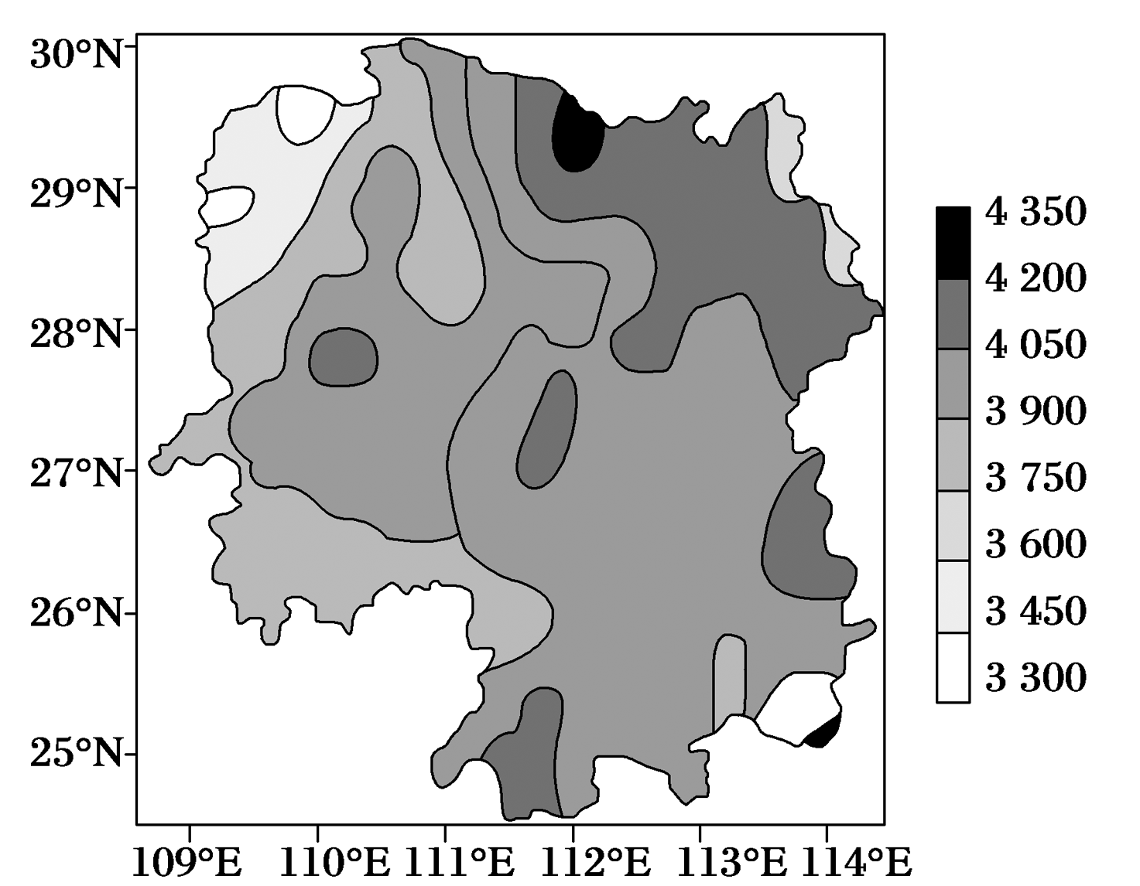
湖南省是我国太阳辐射能比较丰富的省份，近年来湖南省太阳辐射总量呈波动减少趋势。读湖南省多年平均年太阳辐射分布图，回答5～6题。
5．影响湖南省太阳辐射分布差异的主要因素是( )
A．纬度 B．天气 C．海陆位置 D．人类活动
6．近年来湖南省太阳总辐射量呈波动减少趋势的原因可能是( )
A．太阳活动减弱 B．森林面积减小
C．雾霾天气增多 D．生态环境改善
读火山景观图和地球的内部圈层结构图，回答7～8题。
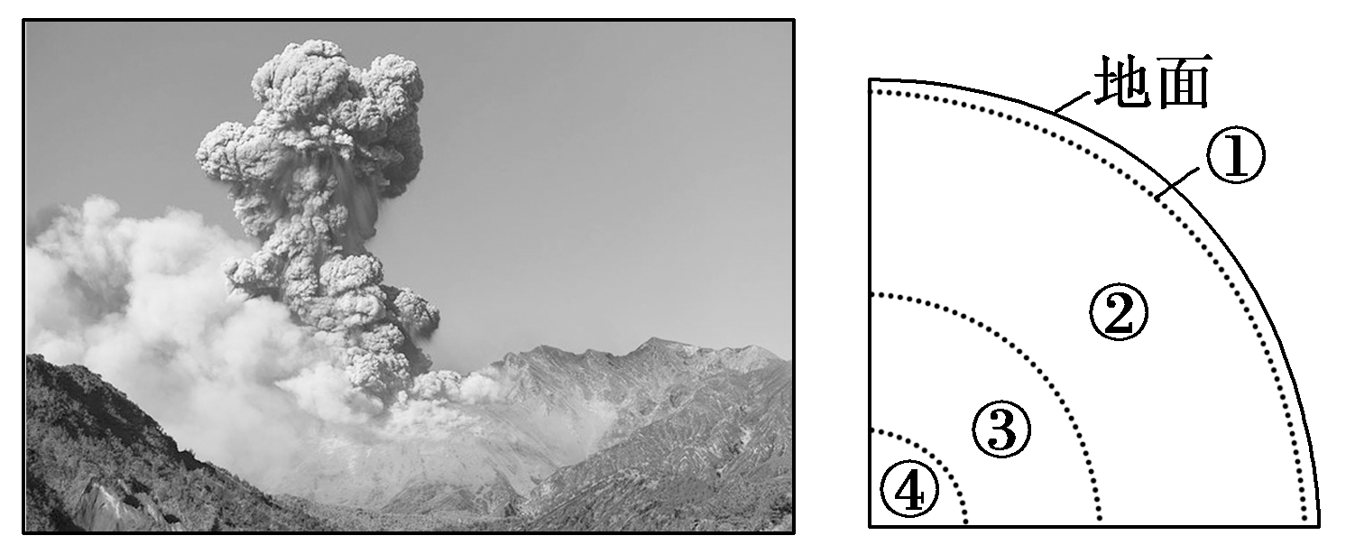
7．火山喷发后影响最严重的圈层是( )
A．地幔 B．地壳 C．水圈 D．大气圈
8．下列关于地球圈层特点的叙述，正确的是( )
A．①圈层的厚度海洋较陆地大B．②圈层横波不能通过
C．③圈层最可能为液态 D．④圈层的温度、压力和密度都较小
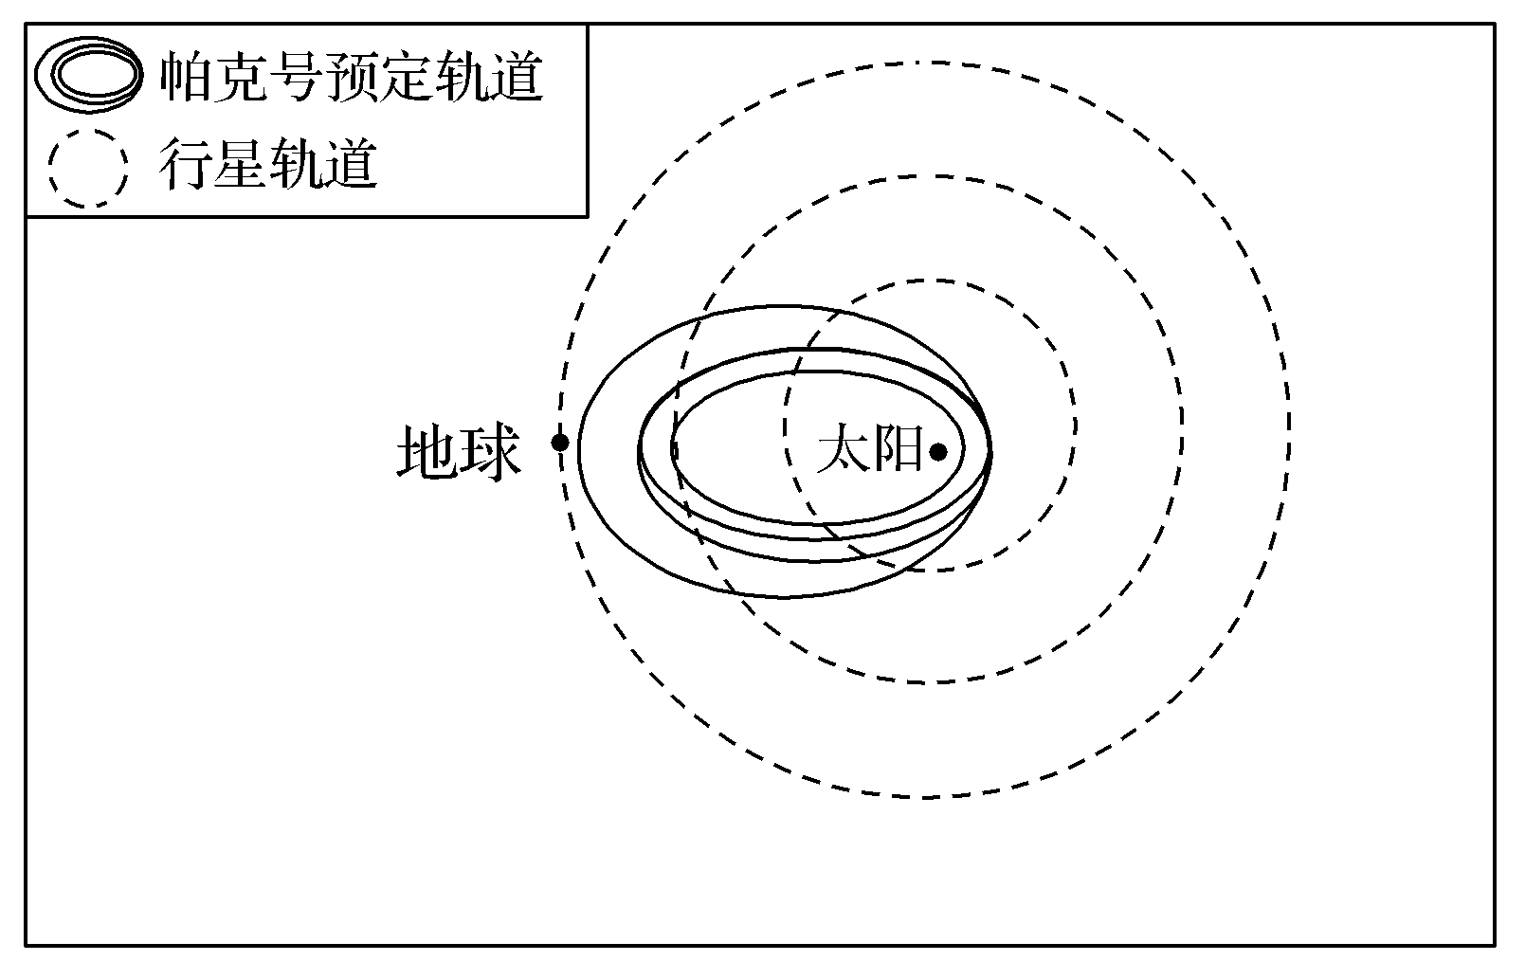
2018年10月29日美国帕克号太阳探测器距太阳表面仅2 400万千米，不到水星与太阳平均距离的一半，创造了人类航天器离太阳的最近距离。读图，回答9～10题。
9．下列有关太阳的叙述，正确的是( )
A．太阳黑子区域比周围温度高
B．在日全食时可见太阳色球层
C．太阳活动是地球主要能量来源
D．太阳大气层的最外层是光球层
10．此时，探测器与太阳及附近行星相对位置正确的是( )
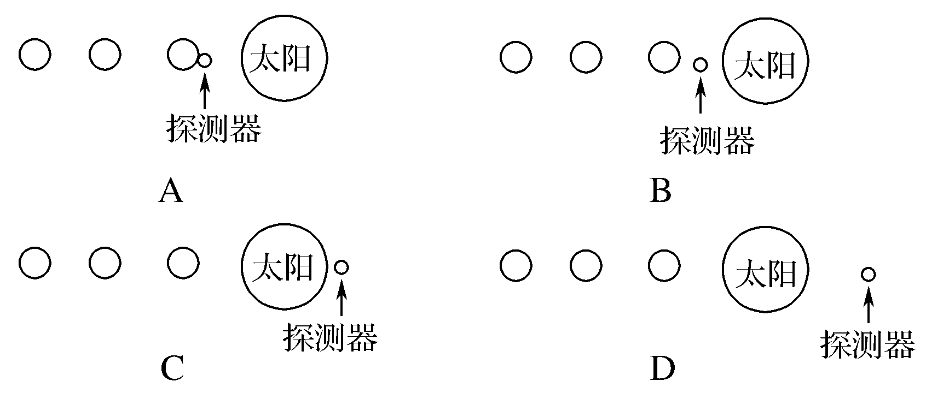
读图下图所示的两种地貌，回答11～13题。
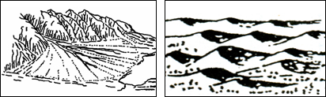

11． 图左所示地貌名称为( )
A．三角洲 B．沙丘 C．冲积扇 D．沙丘
12．图右所示地貌，其形成原因主要是( )
A．流水侵蚀 B．风力沉积 C．风力侵蚀 D．流水沉积
13．造成黄土高原地表千沟万壑的主要外力是( )
A．风力 B．冰川 C．流水 D．植物
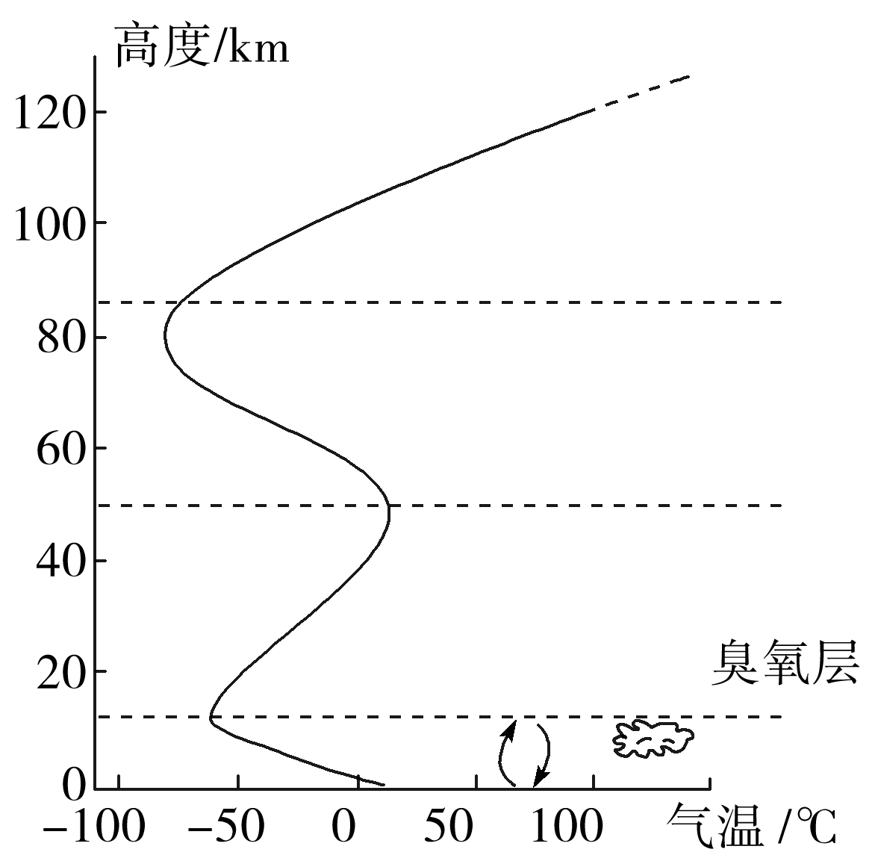
右图为大气垂直分层示意图。读图，完成14～16题。
14．下列叙述正确的是( )
A．低层大气主要是由干洁空气、水汽和固体杂质组成
B．云、雨、雪、雷电等天气现象，主要发生在平流层
C．大气中臭氧的主要作用是减少红外线对生物的伤害
D．大气组成成分的比例不会因人类活动的影响而改变
15．地球大气层，一般随高度增加( )
A．气温降低 B．气压升高 C．密度减小 D．湿度增大
16．北京飞往华盛顿的飞机，升空20分钟后遇到雷雨天气，此时飞机应( )
A．迅速进行迫降 B．不断降低飞行高度
C．保持原有高度 D．升至万米以上高空
运用大气受热过程的原理可以帮助我们解释生活中很多自然现象，以便更好地服务我们的生活。请根据所学知识，回答17～18题。
17．夏季常有这样一个现象：多云的白天气温不会太高，形成这种现象的主要原因是( )
A．云层的逆辐射强烈 B．大气对太阳辐射的吸收强烈
C．大气对太阳辐射的散射强烈 D．云层对太阳辐射的削弱强烈
18．霜冻常出现于深秋至第二年早春晴朗的夜晚，原因是( )
A．大气对地面辐射的反射作用强 B．大气对地面辐射吸收作用强
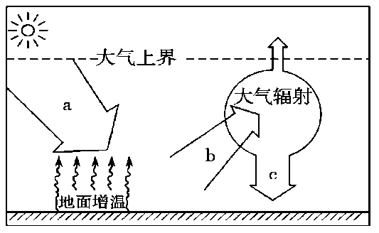
C．大气的逆辐射作用弱 D．大气的保温作用强
电视剧《闯关东》中的场景：主人公朱开山为了避免所种的庄稼遭受霜冻危害，在深秋的夜晚带领全家人及长工们在田间地头点燃了柴草……。结合“大气受热过程示意图”回答问题。
19、关于图中a、b、c所代表的内容，叙述正确的是
A．a代表近地面大气的直接热源 B．a、b、c所代表的辐射波长关系是c <b<a
C．b代表的辐射主要被大气中的臭氧吸收 D．c代表的辐射与天气状况有关
20、朱开山一家燃烧柴草防御霜冻的做法，有利于
A．增强a辐射 B．增强b辐射
C．增强c辐射 D．改变b的辐射方向
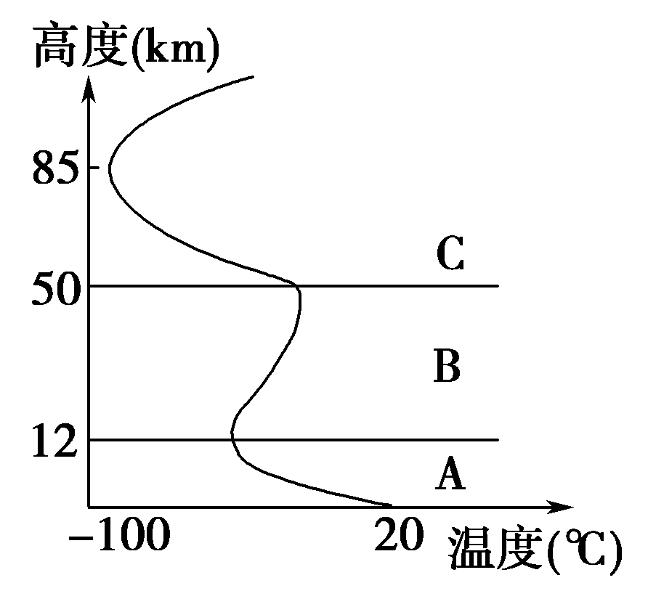
二、综合题(共30分)
21．读图，完成下列问题。
(1)该图反映的是________纬度大气的垂直分层，理由是 （3分）

(2)概括A层天气现象复杂多变的原因：（4分）
①___________________________________________________
②____________________________________________________
(3)说明B层气温变化________ ，该层有利于飞机飞行，其原因是__________________________________________________（4分）
(4)C层中有若干________层，_______强烈时，______信号会受影响。（3分）
(5)A→B→C大气密度变化趋势是________。（1分）
22．读大气对地面的保温作用示意图，分析完成下列问题。（15分）
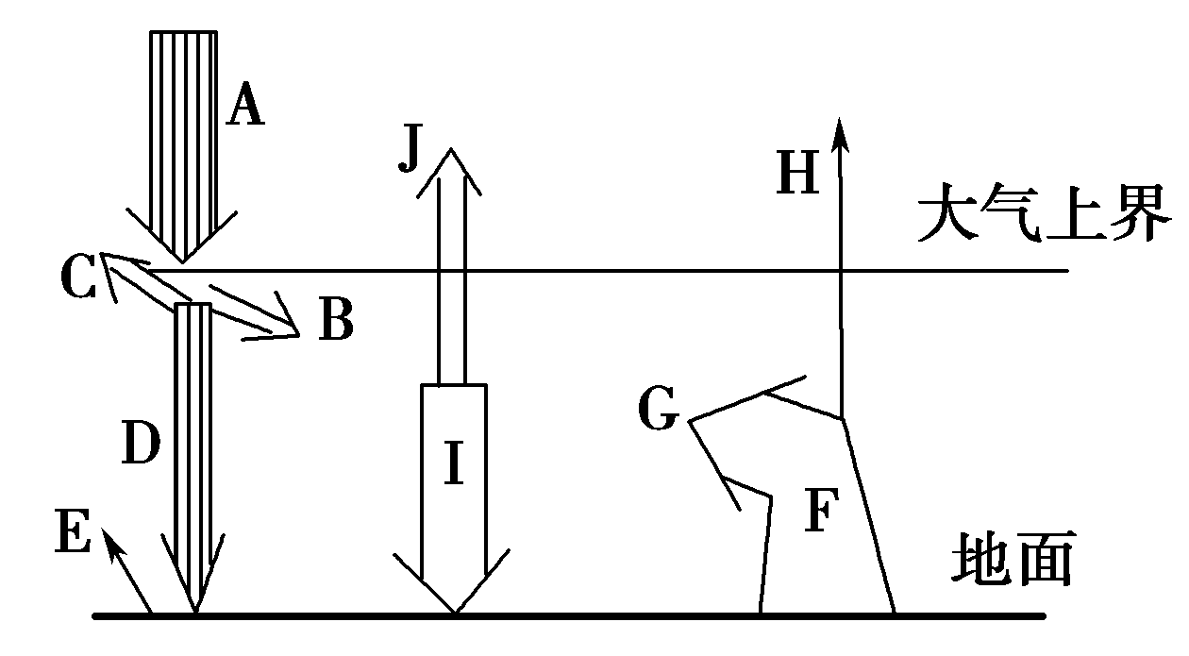

(1)写出图中字母代表的箭头含义：（3分）
A________，F ________ ， I________
(2)从图中看，D＜A的原因是_______________________ _。
具体表现为________________________。（2分）
(3)比较晴天与阴天的气温日较差的大小：________。原因是________________________________________________________________
__________________________________________________________。（6分）
(4)深秋，我国北方有寒潮活动的地区，农民常用浓烟笼罩大白菜地，可以防止大面积冻害，其主要原因是___________________________________。（2分）
(5)图中G表示 ，G大于B说明 （2分）

12月月考地理答案
一、选择题（20×2=40分）
1、B解析：孕育生命需要以氮和氧为主的大气环境，排除③。
2、A解析：自转周期适中和大气层的存在均有利于形成合适的昼夜温差；日地距离适中，使得地球表面平均温度为15 ℃。故A项正确。
3、C解析：根据所学知识，太阳活动的周期是两个高峰年之间的时间间隔，周期约为11年。2013年是一个高峰年，下一个高峰年大约是2024年，故选C。
4、B解析：极光现象多发生在高纬度地区，加拿大黄刀镇位于北纬62.3°，纬度较高，符合条件，故答案选B。
5、B解析：影响太阳辐射分布的因素主要有纬度、海拔、天气等。由图可知，湖南省太阳辐射大致东多西少。如果是纬度影响，应该是南多北少，排除A项；海陆位置对太阳辐射影响不大，排除C项；结合所学知识可知，湖南西部多山地，多云雾，降水多，故西部太阳辐射较少，选B。
6、C解析：近些年来大气污染严重，雾霾天气增多，空气质量下降，削弱了太阳辐射，故选C。
7、D解析：火山喷发后，火山灰进入大气圈，对大气圈影响最严重。
8、C解析：A项，①圈层为地壳，其厚度(大陆地壳平均厚度为35千米，大洋地壳平均厚度为7千米)海洋较陆地小，故不符合题意；B项，②圈层为地幔，横波和纵波都可以通过，故不符合题意；C项，③圈层为外核，横波不可以通过，最可能为液态，故正确；D项，④圈层为内核，温度、压力和密度都较大，故不符合题意。
9、B解析：太阳黑子区域比周围温度略低，看上去颜色较暗，A错误。在日全食时可见太阳色球层，平日时色球层、日冕层肉眼看不到，B正确。太阳辐射是地球主要能量来源，C错误。太阳大气层的最外层是日冕层，D错误。
10、C解析：此时，美国帕克号太阳探测器距太阳表面仅2 400万千米，不到水星与太阳平均距离的一半。探测器位于水星轨道内，距水星较远，距太阳更近，A、D错。结合图片，探测器位于近日点，在太阳的右侧，与太阳及附近行星相对位置正确的是图C，C正确。图B探测器在太阳左侧，B错。
11、C解析：图中所示地貌多位于河流出山口处，由流水堆积作用形成，称为冲积扇或者洪积扇。
12、B解析：图中地貌为新月形沙丘，主要由风力沉积作用形成。
13、C解析：黄土高原地表千沟万壑主要由流水侵蚀作用形成。
14、A解析：低层大气主要是由干洁空气、水汽和固体杂质组成。云、雨、雪、雷电等天气现象，主要发生在对流层。大气中臭氧的主要作用是减少紫外线对生物的伤害。大气组成成分的比例会因人类活动的影响而改变，如二氧化碳比例的增加主要是人为原因造成的。
15、C解析：地球大气层，一般随高度增加，对流层气温降低，平流层气温上升，高层大气气温先降低后上升；随高度增加，气压降低、密度减小、湿度降低。
16、D解析：雷雨天气一般出现在对流层，飞机遇到雷雨天气说明还在对流层，对流层由于大气对流现象明显，大气不稳定，不适宜飞机飞行，所以飞机应升至万米以上高空的平流层，以保证安全。
17、D解析：多云的白天由于大气云层厚，大气对太阳辐射的反射作用强，故温度较低，D正确。
18、C解析：深秋至第二年早春晴朗的夜晚，大气的逆辐射作用弱，大气保温效应差，地面降温快，空气中的水汽迅速降温，发生凝华现象，形成霜冻，C正确。大气对地面辐射的反射作用强，即大气逆辐射强，没有霜冻，A错误；大气对地面辐射的吸收作用强，气温下降慢，没有霜冻，B错误；大气的保温作用强，降温慢，没有霜冻，D错误。]
19、D解析：a代表的是地面吸收的太阳辐射，故A错；b代表地面辐射，c代表大气逆辐射，按照物体辐射原理：物体表面温度愈高，波长愈短；物体表面温度愈低，波长愈长。a、b、c所代表的辐射波长大小关系是c＞b＞a，故B错；b代表地面长波辐射，主要被大气中的水汽和二氧化碳吸收，故C错；c为大气逆辐射，晴朗天气时大气逆辐射弱，阴雨天气时大气逆辐射强，与天气状况有关，D正确。
20、C解析：燃烧烟草，释放烟雾，是增强了大气逆辐射。
二、综合题（30分）
21、解析：第(1)题，对流层的厚度因纬度而异。低纬度厚度为17～18 km，中纬度厚度为10～12 km，高纬度厚度为8～9 km。根据图示可判定该图反映的是中纬度大气的垂直分层。第(2)题，对流层大气的热量主要直接来自地面辐射。其天气复杂多变的原因有两点：一是该层集中了大气中几乎全部的水汽和固体杂质；二是空气的对流运动显著，气流上升时，气温下降，水汽易凝结，容易成云致雨。 第(3)题，B层为平流层，气流以水平运动为主，大气稳定，再者水汽和杂质含量极少，天气晴朗，故适合飞机飞行。第(4)题，C层为高层大气，该层有电离层，电离层能反射无线电波，太阳活动能对电离层产生扰动，导致无线电短波部分或全部被吸收。第(5)题，由于大气层越高，距地心越远，受地球的吸引力越小，故大气密度越来越小。
答案：(1)中 该地对流层高度为12 km，而对流层的高度在低纬为17～18 km，在高纬为8～9 km
- ①该层集中了大气中几乎全部的水汽和固体杂质
②该层上部冷下部热，空气对流运动显著
(3)气温随高度的升高而升高 该层大气平稳，天气晴朗
(4)电离 太阳活动 无线电短波
(5)逐渐减小
22、解析：第(1)题，根据图中各箭头的指向和粗细即可判断出含义。第(2)题，D＜A的原因是大气对太阳辐射的削弱作用，具体表现有反射、散射、吸收。第(3)题，就气温的日较差而言，晴天时大，阴天时小，这主要和大气对太阳辐射的削弱作用及大气逆辐射的强弱有关。第(4)题，浓烟中含有大量二氧化碳气体和尘埃，能大量吸收地面长波辐射，增强大气逆辐射，对地面起到保温作用。第(5)题，G表示大气吸收的地面辐射，B表示大气吸收的太阳辐射，G大于B说明地面是大气的直接热源。
答案：(1)太阳辐射 地面辐射 大气逆辐射
(2)大气对太阳辐射的削弱作用 反射、散射、吸收
(3)晴天大，阴天小 晴天时白天大气的削弱作用弱，温度高，夜晚大气逆辐射弱，温度低，温差大；阴天时白天大气的削弱作用强，温度不高，晚上大气逆辐射强，温度不低，故温差较小。
(4)浓烟吸收地面辐射，增强大气逆辐射，对地面起到保温作用
(5)大气吸收的地面辐射 地面是大气的直接热源

